**«В городе Снеговиков»**

Дед Мороз не смог пройти.

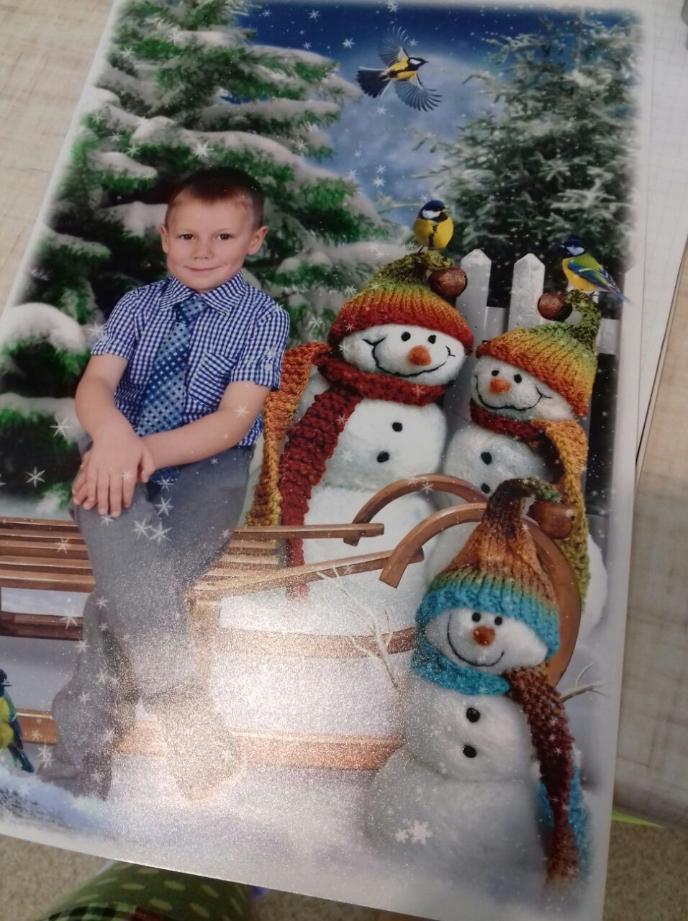

Все дороги снегом замело, все пути.

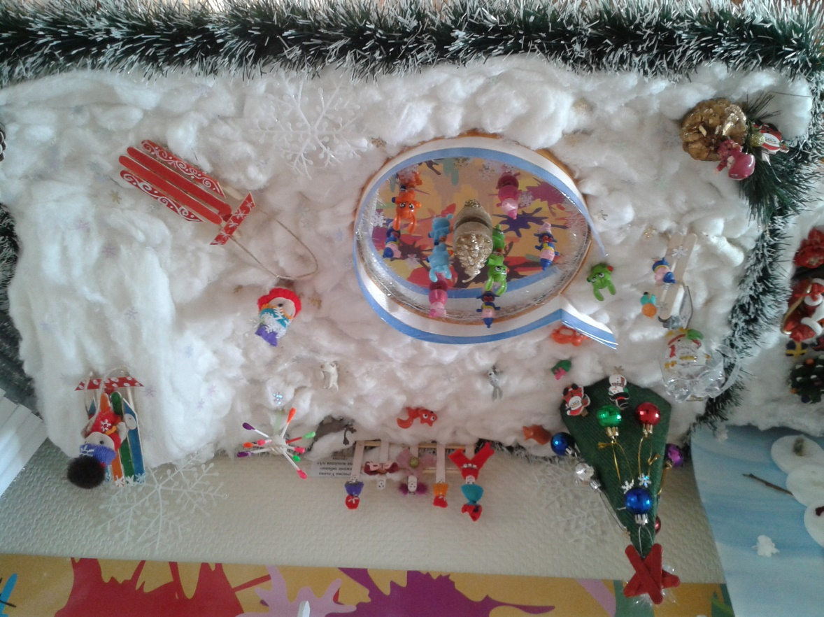

Тут из леса **Снеговик вышел на подмогу**.

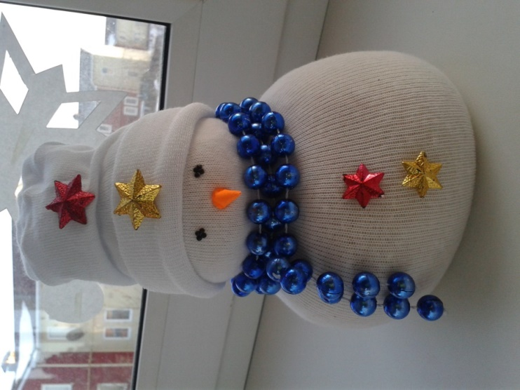 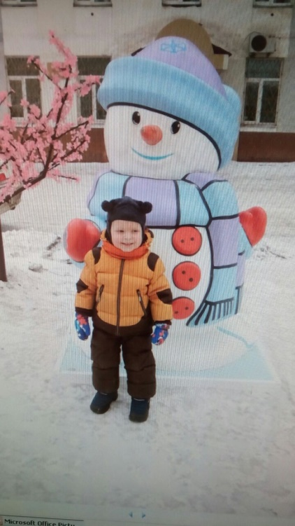

Веником махнул разок и размел дорогу!

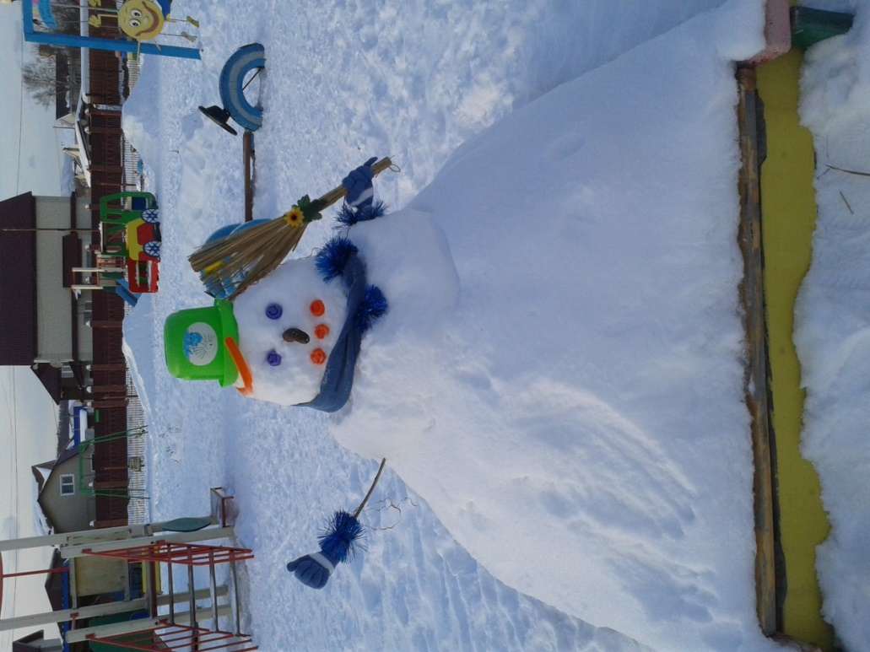

К **снегу тянется рука**.

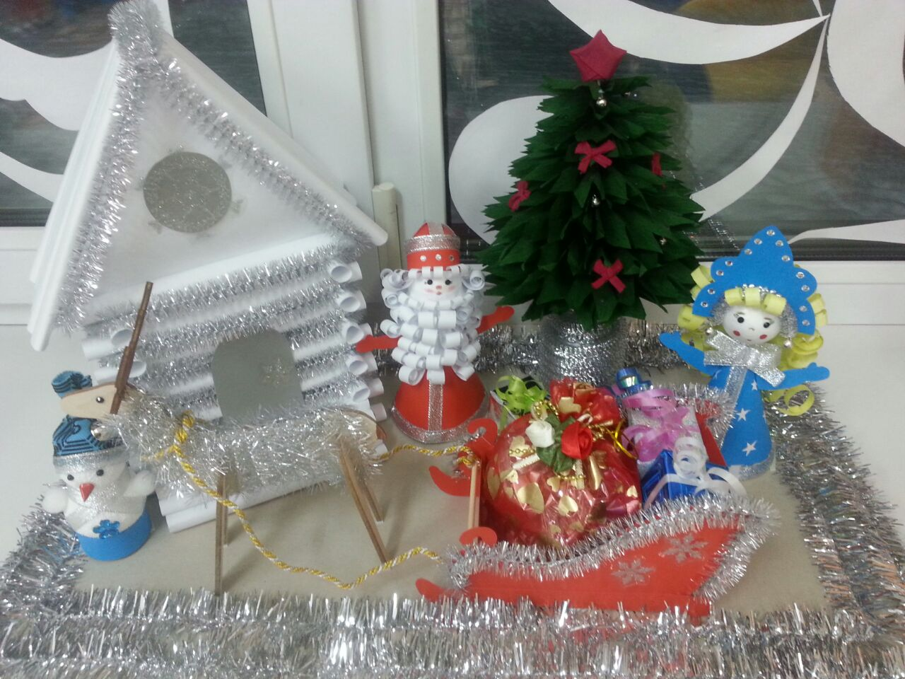

Я леплю **Снеговика,**

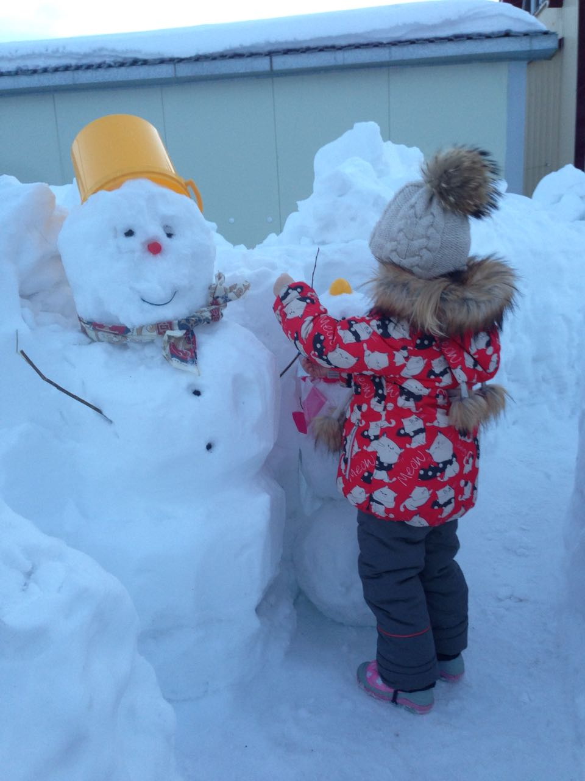 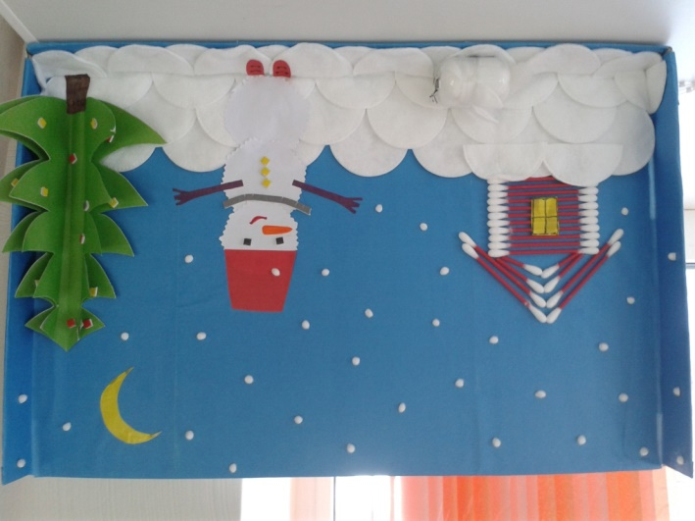

но, пока поставил глазки, все растаяли бока.

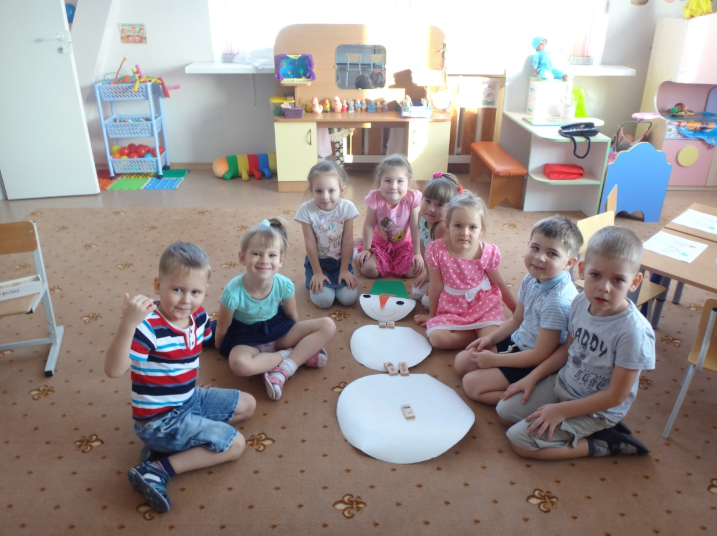

Глазки - угли смотрят зорко.

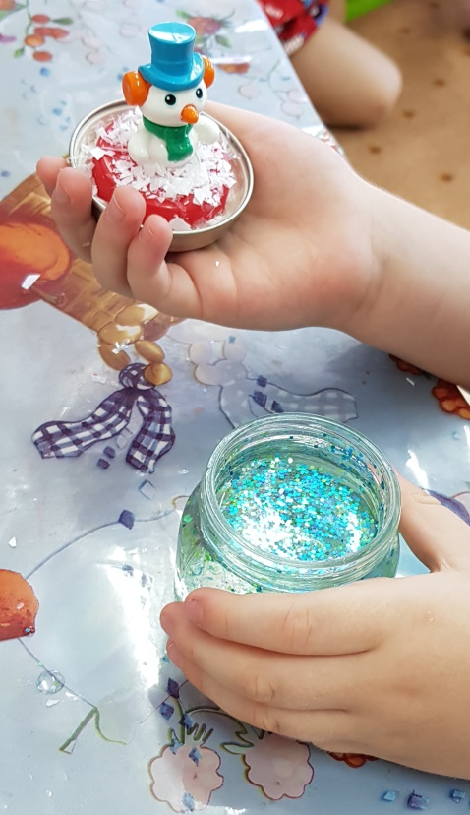

Вместо шапочки - ведерко.

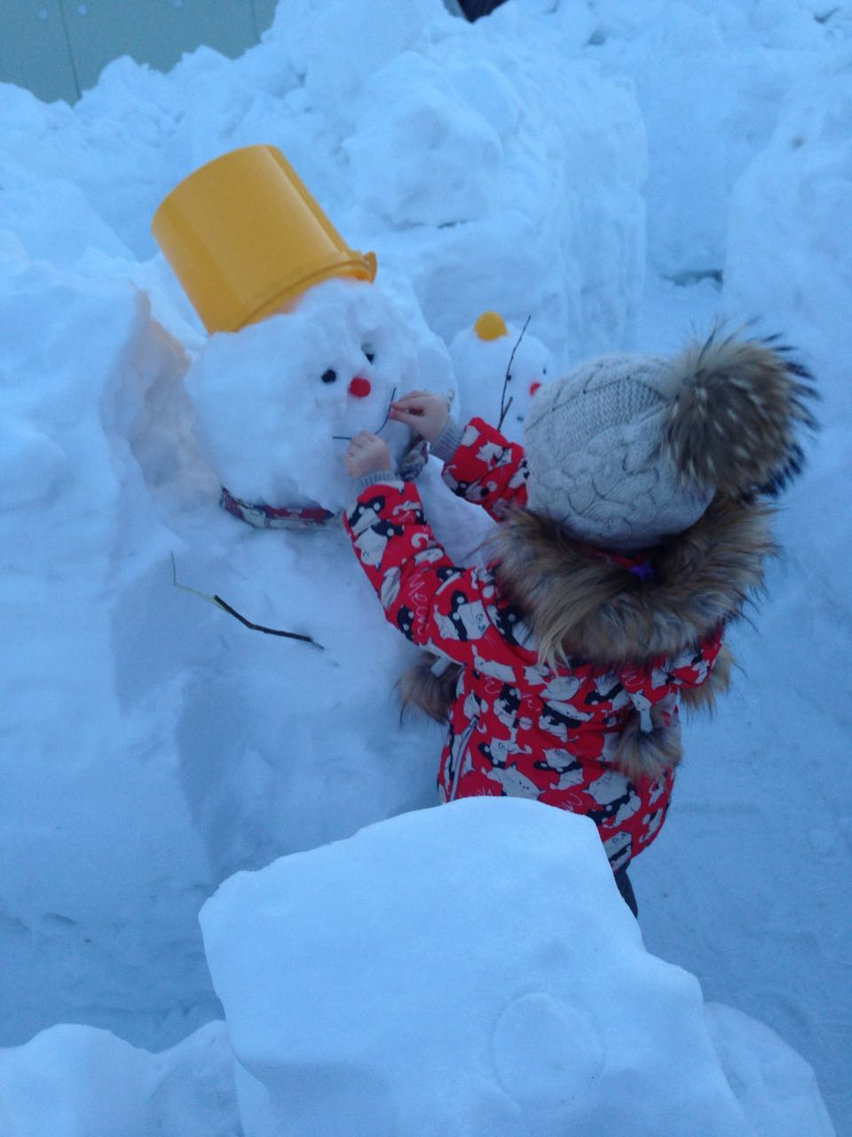

Посреди двора возник. Белый - белый **Снеговик**!

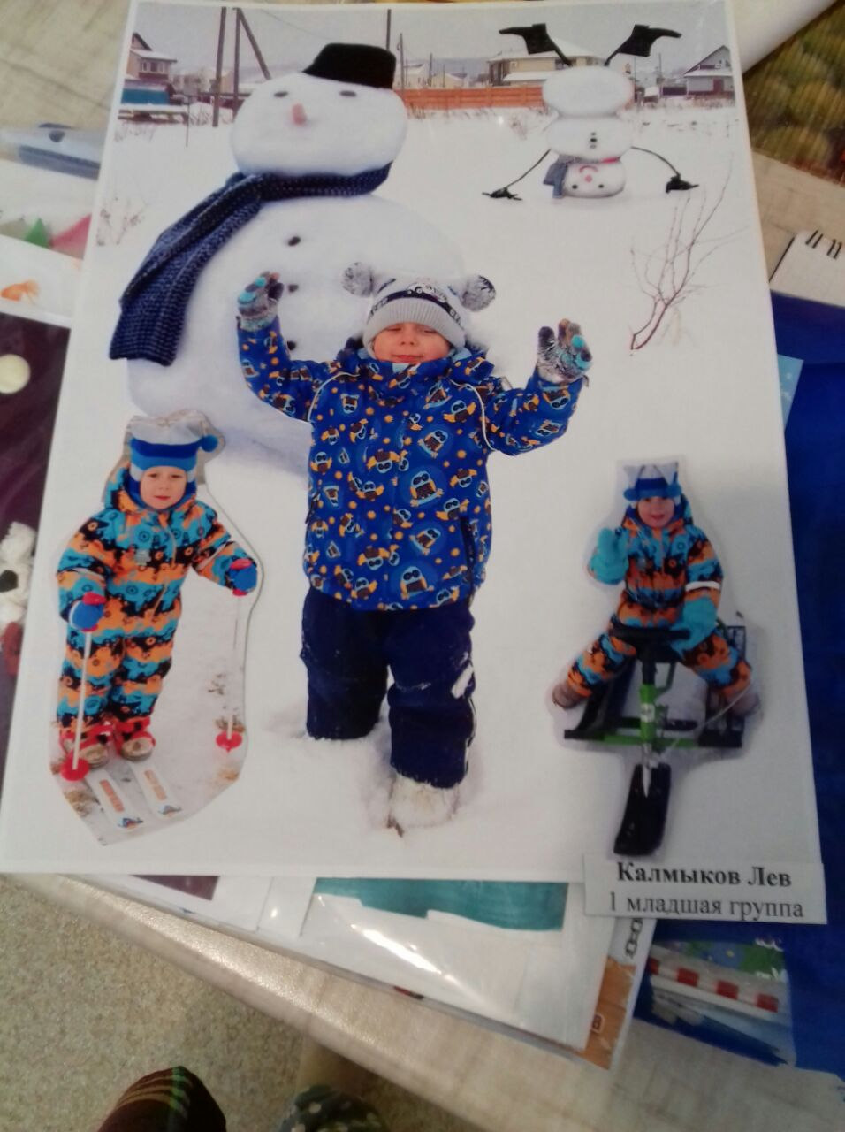

Раскраснелась детвора. Накатала три шара!

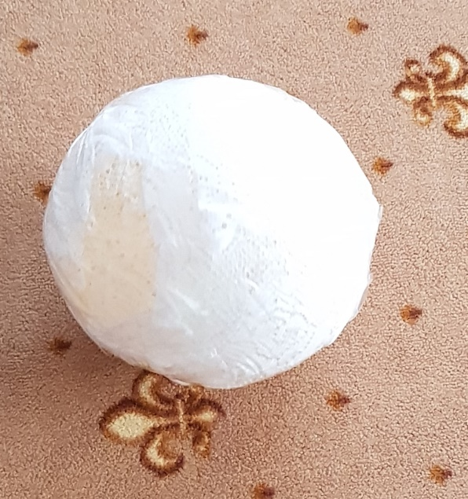

Друг на друга их сложили, и ведро нагромоздили. Нос - морковка, уголь - глазки. **Снеговик из зимней сказки!**

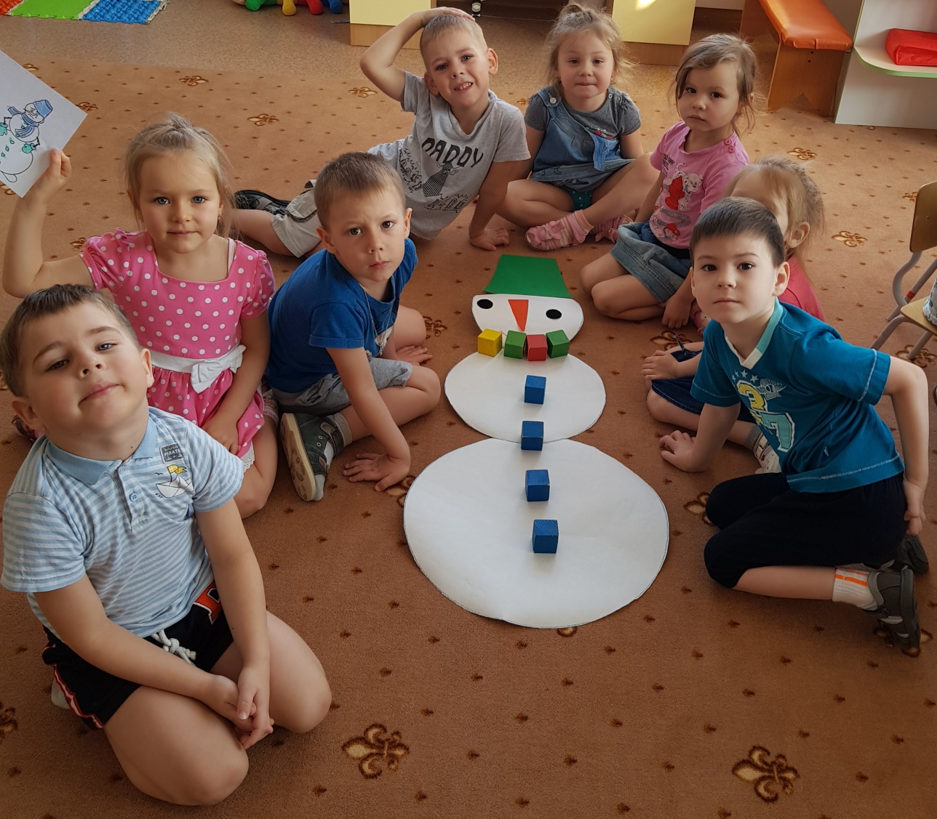

На бумаге я рисую, бабу Снежную большую! Глазки, ротик, нос морковкой. Я леплю без **снега ловко**.

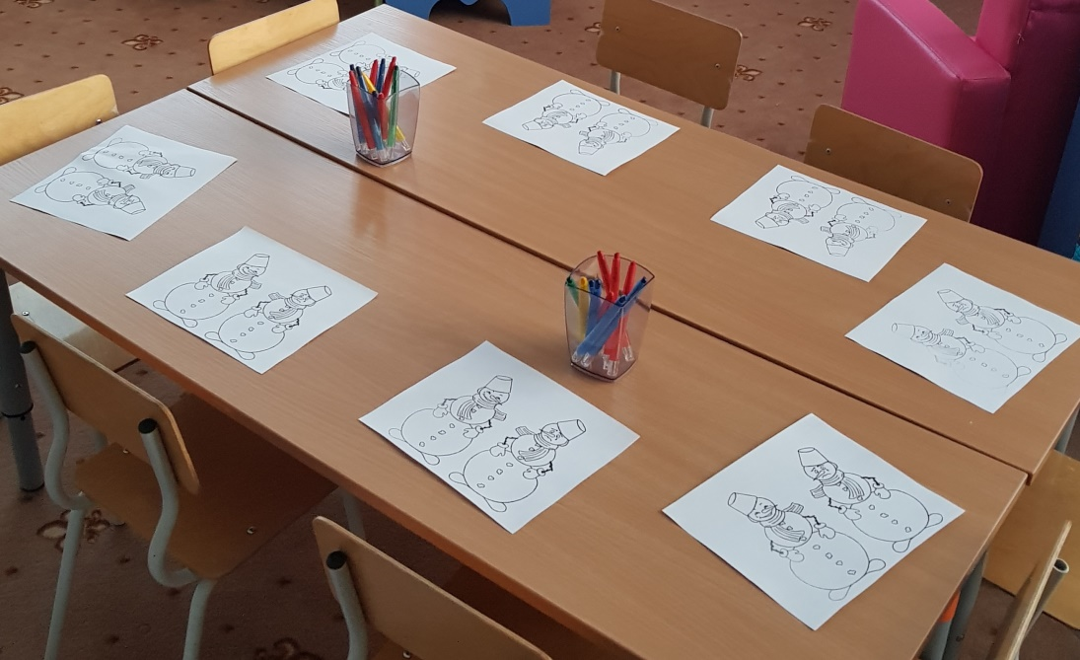

На рисунке **снег не тает**. Это все ребята знают!

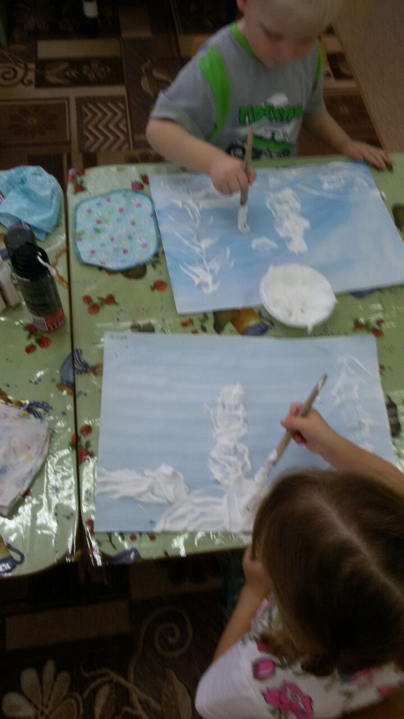

Я веселый **Снеговик**. Дед Мороза "помоговик".

